**HX1438** *Scheda creata il 10 gennaio 2025*

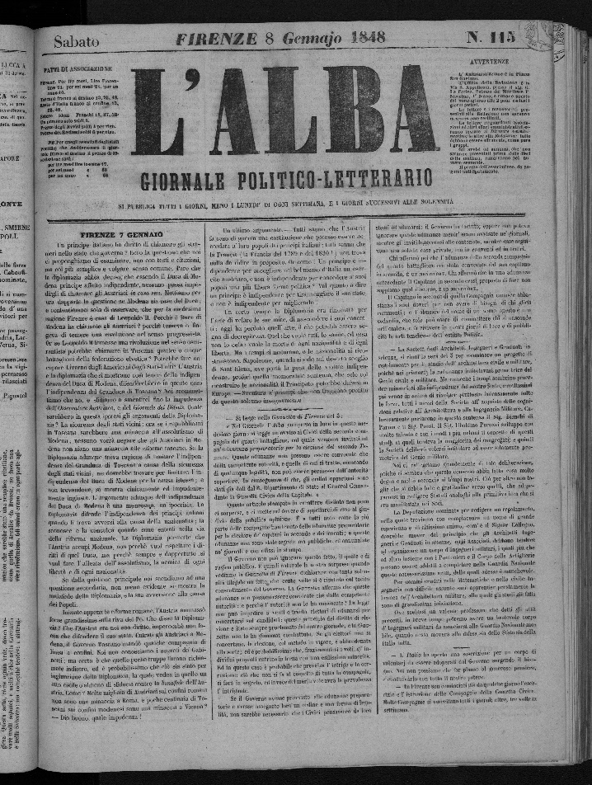

**Descrizione bibliografica**

L'\***alba.** - Anno 1, n. 1 (14 giugno 1847)-anno 3, n. 509 (13 aprile 1849). - Firenze : Tip. Fumagalli, 1847-1849. - 3 volumi ; 42 cm. ((Trisettimanale; dal novembre 1847: quotidiano. - Dal novembre 1847 prende il complemento del titolo: giornale politico-letterario. - Pubblica supplementi. - TO00114250

Soggetto: Politica – Firenze – 1847-1849; Politica – Italia – 1847-1849

**Copia digitale** a: <http://www.internetculturale.it/it/913/emeroteca-digitale-italiana/periodic/testata/7669>

**Informazioni storico-bibliografiche**

32 x 47, ogni fascicolo è di 4 facciate. All'inizio il periodico veniva firmato da G. BARDI direttore amministrativo. Giornale storico risorgimentale, assai raro a trovarsi in queste condizioni ed in questa sequenza che raccoglie il periodo intenso ed importante. Ci sono le notizie di Firenze ma anche i grandi fatti nazionali degli anni importantissimi. DAL NUMERO 1 (anno primo) del 14 giugno 1847 al numero 248 del 15 giugno 1848 - oltre a numerosi supplementi , ci sono poi tanti "fogli aggiunti" di formato 23,5 x 32. <https://www.ferraguti.it/vetr-153-l_alba_giornale_politico_letterario_patriottico_1847_1848>.

***L'Alba*** fu un quotidiano pubblicato a [Firenze](https://it.wikipedia.org/wiki/Firenze) dal 14 giugno 1847 al 12 aprile 1849[[1]](https://it.wikipedia.org/wiki/L%27Alba_(quotidiano)#cite_note-Gaudioso-1). Fondato da G. Bardi, era diretto da [Giuseppe La Farina](https://it.wikipedia.org/wiki/Giuseppe_La_Farina)[[1]](https://it.wikipedia.org/wiki/L%27Alba_(quotidiano)#cite_note-Gaudioso-1). Vi collaborarono: [Michele Amari](https://it.wikipedia.org/wiki/Michele_Amari), [Giuseppe Arcangeli](https://it.wikipedia.org/wiki/Giuseppe_Arcangeli), E. Basevi, [Filippo de Boni](https://it.wikipedia.org/wiki/Filippo_de_Boni), [Napoleone Giotti](https://it.wikipedia.org/wiki/Napoleone_Giotti), [Atto Vannucci](https://it.wikipedia.org/wiki/Atto_Vannucci), [Enrico Mayer](https://it.wikipedia.org/wiki/Enrico_Mayer), Carlo Rusconi, [Pietro Thouar](https://it.wikipedia.org/wiki/Pietro_Thouar), [Raffaele Busacca](https://it.wikipedia.org/wiki/Raffaele_Busacca_dei_Gallidoro), Bartolomeo Acquarone, [Giuseppe Mazzoni](https://it.wikipedia.org/wiki/Giuseppe_Mazzoni), [Giovanni Battista Niccolini](https://it.wikipedia.org/wiki/Giovanni_Battista_Niccolini) ed E. S. Orlandini[[1]](https://it.wikipedia.org/wiki/L%27Alba_(quotidiano)#cite_note-Gaudioso-1).

*Aperto alle idee democratiche, antiaustriache e anticlericali, fa riferimento alle tesi di* [*Louis Blanc*](https://it.wikipedia.org/wiki/Louis_Blanc) *favorevoli ai lavoratori*[[2]](https://it.wikipedia.org/wiki/L%27Alba_(quotidiano)#cite_note-2). Gran parte dei redattori erano schierati su posizioni democratiche [[3]](https://it.wikipedia.org/wiki/L%27Alba_(quotidiano)#cite_note-Cherubini-3), e il quotidiano, a volte apertamente repubblicano, criticava il liberalismo de [La Patria](https://it.wikipedia.org/wiki/La_Patria_(1847)) anche se cercava di mantenere l'unità del fronte nazionale [[3]](https://it.wikipedia.org/wiki/L%27Alba_(quotidiano)#cite_note-Cherubini-3). Nel gennaio 1848 La Farina si dimise dall'incarico di direttore per tornare in [Sicilia](https://it.wikipedia.org/wiki/Sicilia) dove era scoppiata la [rivoluzione siciliana](https://it.wikipedia.org/wiki/Rivoluzione_siciliana_del_1848), [Atto Vannucci](https://it.wikipedia.org/wiki/Atto_Vannucci) prese il suo posto e diresse il giornale [[4]](https://it.wikipedia.org/wiki/L%27Alba_(quotidiano)#cite_note-4) sino al marzo 1848 quando si dimise insieme a [Mazzoni](https://it.wikipedia.org/wiki/Giuseppe_Mazzoni) e [Marmocchi](https://it.wikipedia.org/wiki/Francesco_Costantino_Marmocchi) per protestare contro la [censura](https://it.wikipedia.org/wiki/Censura) che all'inizio del 1848 si fa più rigida[[5]](https://it.wikipedia.org/wiki/L%27Alba_(quotidiano)#cite_note-5). Il 29 giugno 1848 *L'Alba* pubblica una lettera [[6]](https://it.wikipedia.org/wiki/L%27Alba_(quotidiano)#cite_note-storia-6)[[7]](https://it.wikipedia.org/wiki/L%27Alba_(quotidiano)#cite_note-7) di [Karl Marx](https://it.wikipedia.org/wiki/Karl_Marx) indirizzata al quotidiano per richiederne la collaborazione in vista della pubblicazione del quotidiano *Neue Rheinische Zeitung* (nuovo giornale renano) in nome *dei medesimi principi democratici che l'Alba rappresenta in Italia*[[8]](https://it.wikipedia.org/wiki/L%27Alba_(quotidiano)#cite_note-8). In questa lettera, che è il primo scritto italiano di Marx[[6]](https://it.wikipedia.org/wiki/L%27Alba_(quotidiano)#cite_note-storia-6), c'è la sua posizione di sul movimento popolare italiano del 1848 [[9]](https://it.wikipedia.org/wiki/L%27Alba_(quotidiano)#cite_note-9). La questione del diritto al lavoro, che L'Alba aveva costantemente sostenuto, e gli aveva portato una reputazione di giornale socialista, indusse Marx a scrivere quella lettera [[10]](https://it.wikipedia.org/wiki/L%27Alba_(quotidiano)#cite_note-10)[[11]](https://it.wikipedia.org/wiki/L%27Alba_(quotidiano)#cite_note-11). Era convinzione de L'Alba che pur rispettando la proprietà e la libertà commerciale dovesse essere garantito lavoro e mezzi sufficienti per vivere anche per evitare il *più terribile dei pericoli, [il] conflitto dei poveri contro i ricchi*[*[12]*](https://it.wikipedia.org/wiki/L%27Alba_(quotidiano)#cite_note-12)[[13]](https://it.wikipedia.org/wiki/L%27Alba_(quotidiano)#cite_note-13).

**Note**

• Teresita Gaudioso, *Il giornalismo letterario in Toscana dal 1848 al 1859*, Firenze, Società anonima editrice Francesco Perrella, 1922, p. 24.

• [**^**](https://it.wikipedia.org/wiki/L%27Alba_(quotidiano)#cite_ref-2) Christophe Charle, *La discordance des temps: Une brève histoire de la modernité*, Paris, Armand Colin, 2011, p. 124, traduzione dal francese.

• • Donatella Cherubini, *Stampa periodica e università nel Risorgimento: giornali e giornalisti a Siena*, Milano, Franco Angeli, 2012, p. 140.

• [**^**](https://it.wikipedia.org/wiki/L%27Alba_(quotidiano)#cite_ref-4) Francesco Rosso, *Atto Vannucci*, Torino, Lattes & C, 1907, p. 329.

• [**^**](https://it.wikipedia.org/wiki/L%27Alba_(quotidiano)#cite_ref-5) Donatella Cherubini, *Stampa periodica e università nel Risorgimento: giornali e giornalisti a Siena*, Milano, Franco Angeli, 2012, p. 190.

• • Paolo Favilli, *Storia del marxismo italiano: dalle origini alla grande guerra*, Milano, Franco Angeli, 1996, p. 18.

• [**^**](https://it.wikipedia.org/wiki/L%27Alba_(quotidiano)#cite_ref-7) Istituto Gramsci, *Problemi dell'unità d'Italia, atti del convegno di studi gramsciani*, Roma, Editori Riuniti, 1963, p. 252.

• [**^**](https://it.wikipedia.org/wiki/L%27Alba_(quotidiano)#cite_ref-8) L'Alba, *29 giugno 1848*, Firenze, p. 4.

• [**^**](https://it.wikipedia.org/wiki/L%27Alba_(quotidiano)#cite_ref-9) Karl Marx, Friedrich Engels, *La corrispondenza di Marx e Engels con italiani, 1848-1895*, Milano, Feltrinelli, 1964, p. X.

• [**^**](https://it.wikipedia.org/wiki/L%27Alba_(quotidiano)#cite_ref-10) Franco Della Peruta, *Il giornalismo italiano del Risorgimento. Dal 1847 all'Unità*, Milano, Franco Angeli, 2011, p. 34.

• [**^**](https://it.wikipedia.org/wiki/L%27Alba_(quotidiano)#cite_ref-11) Donatella Cherubini, *Stampa periodica e università nel Risorgimento: giornali e giornalisti a Siena*, Milano, Franco Angeli, 2012, p. 209.

• [**^**](https://it.wikipedia.org/wiki/L%27Alba_(quotidiano)#cite_ref-12) L'Alba, *26 luglio 1847*, Firenze.

• [**^**](https://it.wikipedia.org/wiki/L%27Alba_(quotidiano)#cite_ref-13) Istituto Gramsci, *Studi storici vol. 14 1973*, p. 606.

<https://it.wikipedia.org/wiki/L%27Alba_(quotidiano)>.